实验1实验报告

我们在设计这个电子线路系统时先了解软件的使用方法和整体步骤，然后是观察电子线路系统原理图的布局和整体结构分布，做到心中有数。

一、软件的使用方法和整体步骤如下：

1.创建工程项目并在该项目下创建原理图文件

2.绘制原理图，包括：元器件的放置、直制元器件、元器件的旋转、元器件的删除、原理图的图幅、原理图连线

3.对元器件进行封装

4.创建PCB图，然后绘制PCB边界和更新PCB设计文件

5.对PCB图进行重新排布并自动布线

6.裁剪PCB板边框从而完成整体设计

二、举例说明具体方法和步骤
以智能控制器原理图为例，说明具体步骤和方法，如下为智能控制器原理图：
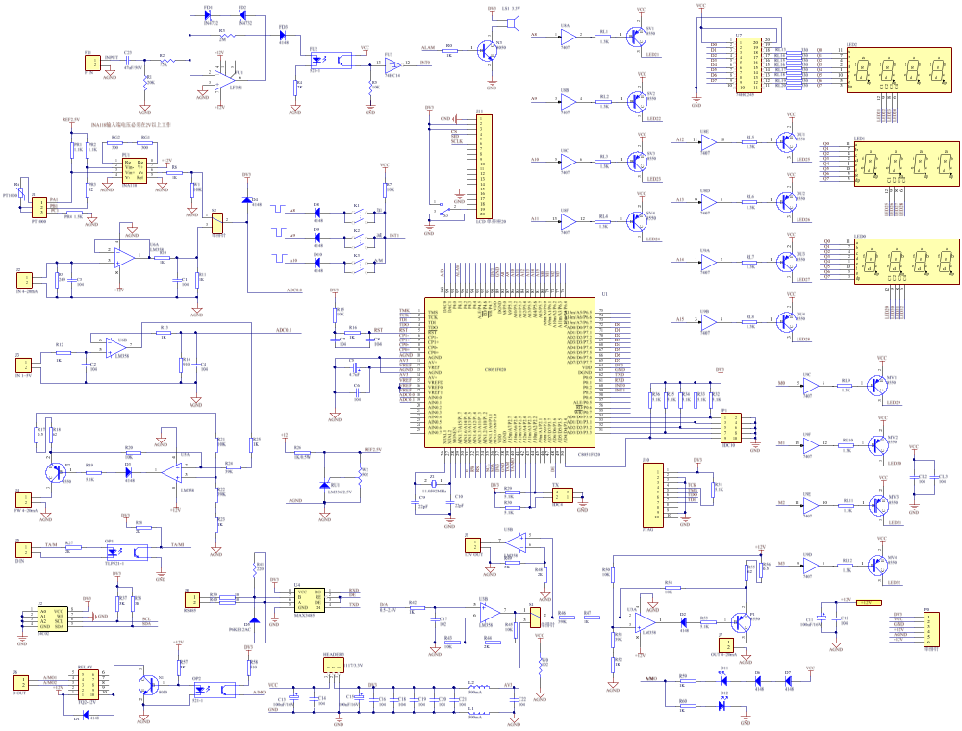
图2 智能控制器原理图

1.创建工程项目并在该项目下创建原理图文件
- 打开AD20软件，在菜单栏点击“文件”，选择下拉列表中的“新的……”选项，然后选择下拉列表中的“项目”选项，弹出界面后，输入项目文件名选择存储路径后，点击“Create”，然后就创建了新的工程项目文件。
- 在菜单栏，点击“文件”选择下拉列表中的“新的……”，然后选择下拉列表中的“原理图”选项，创建原理图文件并保存。

2.绘制原理图，包括：元器件的放置、自制元器件、元器件的旋转、元器件的删除、原理图的图幅、原理图连线
- 点击工具条中的元器件图标或在菜单栏中点击“放置”，选择下拉列表中的“器件”选项，然后再弹出元器件库列表中找到需要的元器件，向右滑动下方滚动条，可以查看元器件的其他信息。
- 鼠标双击在原理图库选中的元器件，然后在原理图库编辑区单击鼠标左键放置元器件，同类元器件放置数量足够之后，单击鼠标右键取消元器件放置同样的方法可以放置其他元器件。
- 如若元器件上有红色波浪线，说明元器件信息不正确，需要逐一给元器件命名并修改元器件参数。鼠标双击选中元器件或参数在弹出的界面中进行设置。
- 原理图中栅格大小是可以改变的，在菜单栏点击“视图”选项下，拉列表中的“栅格”选项，然后选择下拉列表中的“设置捕捉栅格”选项，在弹出的界面中设置栅格大小，这样可以让原理图中的元器件及其信息放置在恰当的位置。
- 如果所需要的元器件在自带的元器件库中找不到，我们可以自制一个元器件，在菜单栏中，点击“文件”-->“新的”-->“库”-->“原理图库”创建放大器绘制放大器时，在菜单栏点击“放置”选择下，拉列表中的“形状”和“引脚”按规则标注引脚，注意引脚有十字的一端朝外。这样放置到原总原理图中的元器件，才可以和其他的元器件正确连接，然后点击界面左下角“SCH library” 按键弹出窗口，点击“放置”按键后返回总原理图界面，此时点击鼠标左键即可放置放大器。
- 元器件的旋转，我们点击选中目标元器件，然后按计算机键盘上的空格键元器件就可以顺时针旋转90度，或者我们左键选中元器件不松开，然后点击计算机键盘上的“x”或“y”键实现元器件左右或上下镜像对调。
- 元器件的删除：我们可以左键选中元器件，然后按计算机上“delete”键。
- 我们可以按计算机键盘上“PgUp”键，可以放大视图，“PgDn”键可以缩小视图，“Ctrl”键加鼠标，滚轮可以放大或缩小视图，将所有元器件都放置到原理图中，合适位置后，用工具条，中线性工具把各元器件连接起来。

3.对元器件进行封装
（1）鼠标双击电子原理图中的放大器在属性界面，点击“footprint”处的“add”弹出窗口中输入封装名称，查找并点击“确定”，这样就完成了放大器的封装。为了避免元器件缺少封装，可以再更新PCB设计文件之前在电路原理图图的菜单栏。点击“工具”选择下拉列表中的“封装管理器”选项，对所有元器件封装进行查看，对相同封装的元器件可以批量添加封装。

4.创建PCB图，然后绘制PCB边界和更新PCB设计文件
（1）首先选择工具栏中的线性工具，绘制PCB边界。
（2）在菜单栏点击“文件”-->“新的”-->“PCB”以创建PCB设计文件并保存选择“Keep-Out Layer”层，绘制一个大小合适的多边形（要避免锐角），作为PCB图的边界，然后可以根据元器件放置的位置进行边界的调整。
（3）在原理图界面的菜单栏中单击“设计”-->“Update PCB Document……”-->“验证变更”-->“完成变更”。

5.对PCB图进行重新排布并自动布线
（1）在PCB布线中，我们要首先摆好元器件，然后就可以用自动布线完成布线。在菜单栏点击“布线”-->“自动布线”-->“全部”弹出界面中，点击“Route All”按键，完成自动布线后PCB设计图。

6.裁剪PCB板边框从而完成整体设计
- 最后，我们在“工具”-->“板子形状”-->“按照选择对象定义”，完成板子形状的切割，从而完成PCB设计图。

三、注意事项

1.一定要先创建工程项目，然后再创建原理图和PCB图，这样才不会使原理图和PCB图相分离。

2.对于自制的元器件一定要进行引脚的封装，不然不会出现在PCB图中。

3.PCB图的元器件一定要先摆放好，在自动布线出现绿线则说明出现重叠，这需要重新排布；出现白线则说明存在线没有连接，这需要再次自动布线。

4.板子的元器件分布尽量紧凑，板子的大小尽量的精致。同时板子的长宽尽量接近。

